Дата 15.05.2020
Группа МД-19
Тема урока: Электромагнитная индукция. Закон электромагнитной индукции
Цели:
Образовательные:
сформулировать количественный закон электромагнитной индукции;
учащиеся должны усвоить, что такое ЭДС магнитной индукции.
Развивающие:
развивать умения выделять главное, существенное, обобщать полученные знания;
Воспитательные:
воспитывать познавательный интерес к предмету;
воспитывать активность, самостоятельность и аккуратность в работе.
Тип урока: Изучение нового материала.
План занятия:
- Организационный этап
- Актуализация опорных знаний
- Изучение нового материала
- Закрепление нового материала
- Заключительный этап
Ход урока:
- Организационный этап.
- Актуализация опорных знаний.

Ход урока
III. Изучение нового материала
Мы знаем, что электротехника изучает возможности использования электрических и магнитных явлений для практических целей. Эпиграфом к нашему занятию взяты слова Гельмгольца: «Пока люди будут пользоваться благами электричества, они будут помнить имя Фарадея». (Слайд 2) Как вы думаете, за что люди должны помнить Фарадея?
Он сделал важное открытие, имеющее большое практическое значение.Изучению этого открытия мы и посвятим наше сегодняшнее занятие.
В тетради записывается дата и тема учебного занятия. (Слайд 1) В 1821 г. М.Фарадей поставил перед собой задачу: «Превратить магнетизм в электричество».
Давайте вспомним, какие опытные факты были известны в то время, когда Фарадей приступил к решению поставленной задачи. (Демонстрация слайдов 3,4)
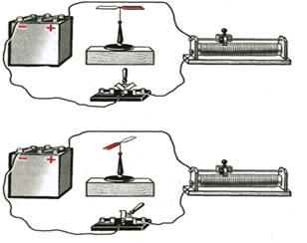
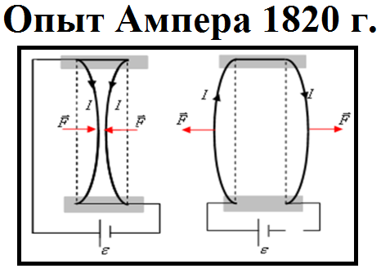
В 1820 г. Эрстед обнаружил дейвие тока на магнитную стрелку, а Ампер обнаружил взаимодействие токов. Из всего сказанного следует, что связь между электрическими и магнитными явлениями была очевидной. Идея получения электричества за счет магнетизма носилась в воздухе. Эту задачу пытались решить ряд ученых, в том числе Ампер и Колладон, но безуспешно. А ведь задача была очень заманчивой, ее решение позволило бы с помощью магнитного поля получать электрический ток и построить электрические генераторы.
3. Основной этап:
М.Фарадею понадобилось 10 лет для решения поставленной задачи. Электрический ток, рассуждал Фарадей, способен намагнитить кусок железа. Не может ли магнит вызвать появление электрического тока? Долгое время эту связь обнаружить не удавалось. Чтобы понять, как Фарадею удалось «превратить магнетизм в электричество», выполним опыты Фарадея, используя современные приборы.
Демонстрация опыта: Перед вами цепь, состоящая из катушки и гальванометра. В 1831 г. в лабораторном журнале Фарадея зарегистрировано обнаружение тока при введении магнита в катушку (или выведение из нее). Трудно было додуматься до главного, что только движущийся магнит может индуцировать электрический ток в катушке. Что же мы получили? Стрелка гальванометра отклоняется, следовательно в цепи появился ток. Источника тока нет, а ток есть. В чем причина появления тока? Предполагаемый ответ: Магнитное поле, окружающее магнит, вызывает появление электрического тока. А почему ток отсутствует, если магнит неподвижен? Предполагаемый ответ: Магнитное поле, пронизывающее катушку не меняется. Как называется величина, характеризующая магнитное поле в некотором замкнутом контуре? Предполагаемый ответ: Эта величина называется магнитным потоком. Если изменяется магнитное поле, значит изменяется магнитный поток, а он пропорционален числу линий магнитной индукции, пронизывающих контур. Давайте попробуем дать определение тому явлению которое мы сейчас наблюдали. (Слайд 6)

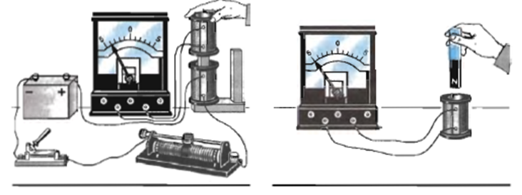
Явление электромагнитной индукции заключается в возникновении электрического тока в проводящем контуре, который либо покоится в переменном во времени магнитном поле, либо движется в постоянном магнитном поле, таким образом, что число линий магнитной индукции, пронизывающих контур, меняется.
Как вы думаете, можно ли получить индукционный ток в катушке, не двигая магнит?
Можно, перемещая саму катушку.
Индукционный ток в проводнике имеет такое направление, что создаваемое им магнитное поле препятствует изменению магнитного потока, пронизывающего контур. Это правило для определения направления индукционного тока и было установлено в 1834 г. петербургским академиком Э.Х. Ленцем и носит его имя.
Теперь охарактеризуем открытие Фарадея количественно. Опыты Фарадея показали, что сила индукционного тока I_{i} в контуре пропорциональна скорости изменения числа линий магнитной индукции, пронизывающих поверхность, ограниченную контуром.
Если за малое время ∆t магнитный поток меняется на величину ∆Ф, то ∆Ф/∆t – называется скоростью изменения магнитного потока. Из опыта следует, что I_{i} ~ ∆Ф/∆t.
Известно, что ток в цепи появляется тогда, когда на свободные заряды действуют сторонние силы. Как называется работа этих сил по перемещению единичного положительного заряда вдоль контура? (Работа этих сил по перемещению единичного положительного заряда вдоль контура называется электродвижущей силой индукции). При изменении магнитного потока, через поверхность, ограниченную контуром, в нем появляются сторонние силы, действие которых характеризуется ЭДС индукции $ε_{i}$.Согласно закону Ома для замкнутой цепи I_{i}=$ε_{i}$/R (R-не зависит от изменения магнитного потока, значит $ε_{i}$~ ∆Ф/∆t. Учитывая правило Ленца, закон электромагнитной индукции можно записать $ε_{i}$= - ∆Ф/∆t.Так находится ЭДС индукции для одного витка. А как будет рассчитываться ЭДС индукции для n витков? $ε_{i}$= - n ·∆Ф/∆t. Время показало насколько велико значение открытия Фарадея. Гальванические элементы, аккумуляторы дают ничтожную долю вырабатываемой электроэнергии. Основная часть электроэнергии вырабатывается генераторами, которые превращают механическую энергию в электрическую. В основе устройства генераторов лежит открытие сделанное Фарадеем.
Магнитный поток можно графически представить как число линий магнитной индукции, пронизывающих поверхность площадью S. Чем больше индукция магнитного поля, тем большее число линий магнитной индукции пронизывает эту поверхность. Поэтому скорость изменения этого числа есть не что иное, как скорость изменения магнитного потока.
Если за малое время Аt магнитный поток меняется на АФ, то скорость изменения магнитного потока равна . Поэтому утверждение, которое вытекает непосредственно из опыта, можно сформулировать так: сила индукционного тока пропорциональна скорости изменения магнитного потока через поверхность, ограниченную контуром (2.3)
ЭДС индукции. Известно, что в цепи появляется электрический ток в том случае, когда на свободные заряды проводника действуют сторонние силы. Величину, численно равную работе этих сил при перемещении единичного положительного заряда вдоль замкнутого контура, называют электродвижущей силой. Следовательно, при изменении магнитного потока через поверхность, ограниченную контуром, в контуре появляются сторонние силы, действие которых характеризует ЭДС, называемая ЭДС индукции.
Согласно закону Ома для замкнутой цепи. Сопротивление проводника R
не зависит от изменения магнитного потока. Следовательно, соотношение (2.3) справедливо только потому, что ЭДС индукции пропорциональна 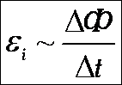.
Закон электромагнитной индукции. Закон электромагнитной индукции формулируется именно для ЭДС, а не для силы индукционного тока, т. к. сила тока зависит и от свойств проводника, а ЭДС определяется только изменением магнитного потока. Согласно закону электромагнитной индукции ЭДС индукции в замкнутом контуре равна по модулю скорости изменения магнитного потока через поверхность, ограниченную контуром:
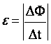

Как в законе электромагнитной индукции учесть направление индукционного тока (или знак ЭДС индукции) в соответствии с правилом Ленца?
На рисунке изображен замкнутый контур. Будем считать положительным направление обхода контура против часовой стрелки. Нормаль п к контуру образует правый винт с направлением обхода.
Пусть магнитная индукция В внешнего магнитного поля направлена вдоль нормали к контуру и возрастает со временем. Тогда Ф > 0 и > 0. Согласно правилу Ленца индукционный ток создает магнитный поток Ф' < 0. Линии индукции В' магнитного поля индукционного тока изображены на рисунке 2.7 черным цветом. Следовательно, индукционный ток согласно правилу буравчика направлен по часовой стрелке (против направления положительного обхода) и ЭДС индукции отрицательна. Поэтому в формуле для закона электромагнитной индукции должен стоять знак «—», указывающий на то, что ^ и имеют разные знаки:
Если контур (например, катушка) состоит из нескольких витков, то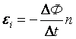

Закрепление изученного материала
Письменно ответить на вопросы
- Как возникает магнитный поток?
- Как появляется ЭДС индукции? Какие сторонние силы ее создают?
- Почему сформулировали закон электромагнитной индукции не для силы тока, а для ЭДС?
- Записать закон электромагнитной индукции.
- В законе электромагнитной индукции стоит знак «минус». Почему?
Оформить и решить задачи:
1.За 5 мс в соленоиде, содержащем 500 витков провода, магнитный поток равномерно убывает с 7 мВб до 3 мВб. Найдите величину ЭДС индукции в соленоиде.
2. В катушке, содержащей 500 витков провода, магнитный поток равномерно убывает от 20 до 5 мВб за 5 мс. Какова величина ЭДС индукции в катушке? Постройте график зависимости ЭДС индукции от времени в интервале от 0 до 5 мс.
Домашнее задание: изучить лекцию, выполнить тест, подготовиться к итоговой контрольной работе.
ТЕСТ
1. ЭЛЕКТРОМАГНИТНАЯ ИНДУКЦИЯ
А. явление возникновения индукционного тока в замкнутом контуре при всяком изменении ЭДС в этом контуре
В. явление возникновения индукционного тока в замкнутом контуре при всяком изменении тока в этом контуре
С. явление возникновения индукционного тока в замкнутом контуре при всяком изменении напряжения в этом контуре
D. явление возникновения индукционного тока в замкнутом контуре при всяком изменении магнитного потока через этот контур
Е. явление возникновения индукционного тока в замкнутом контуре при всяком изменении сопротивления контура

2. ФОРМУЛА МАГНИТНОГО ПОТОКА
А. В. С. D. Е.

3. УСТРОЙСТВО ДЛЯ ПРЕОБРАЗОВАНИЯ МЕХАНИЧЕСКОЙ ЭНЕРГИИ В ЭЛЕКТРИЧЕСКУЮ
А. электродвигатель В. трансформатор С. генератор
D. конденсатор Е. аккумулятор

4. ЕДИНИЦА ЭДС ИНДУКЦИИ
А. Вебер В. Фарад С. Вольт D. Ампер Е. Ватт

5. ПРАВИЛО ЛЕНЦА
А. ЭДС индукции вызывает индукционный ток, магнитное поле которого противодействует изменению сопротивления
В. ЭДС индукции вызывает индукционный ток, магнитное поле которого противодействует скорости изменения магнитного потока
С. явление возникновения индукционного тока при всяком изменении магнитного потока
D. совокупность линий магнитной индукции создаёт магнитный поток
Е. ЭДС индукции вызывает ток

6. ФОРМУЛА ЗАКОНА ЭЛЕКТРОМАГНИТНОЙ ИНДУКЦИИ
А. В. С. D. Е.

7. МАГНИТНЫЙ ПОТОК
А. способность проводника накапливать заряд
В. вид материи, осуществляющий взаимодействия между зарядами
С. вектор магнитной индукции
D. совокупность линий магнитной индукции
Е. явление возникновения индукционного тока при всяком изменении магнитного потока

8. ЕДИНИЦА МАГНИТНОГО ПОТОКА
А. Ватт В. Ампер С. Вольт D. Вебер Е. Фарад

9. УСТРОЙСТВО ДЛЯ ПРЕОБРАЗОВАНИЯ ЭЛЕКТРИЧЕСКОЙ ЭНЕРГИИ В МЕХАНИЧЕСКУЮ
А. аккумулятор В. электродвигатель С. конденсатор
D. генератор Е. трансформатор

10. ОБОЗНАЧЕНИЕ ЭДС ИНДУКЦИИ
А. S В. I С. E_{i} D. B Е. Ф

